Газета муниципального образования Сибирского сельсовета

Основана в марте 2007 года.

МУНИЦИПАЛЬНЫЕ ВЕДОМОСТИ

п. Сибирский

29.12.2018г. № 25

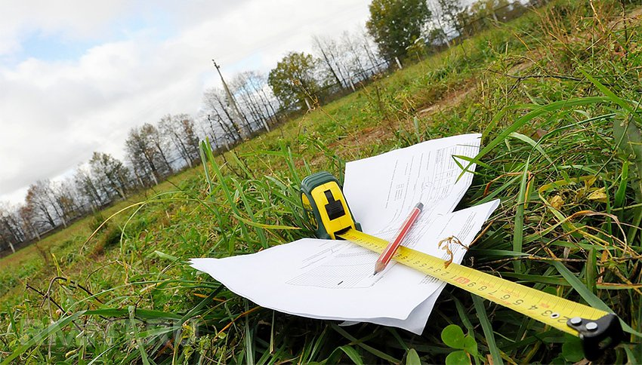

**Извещение о согласовании проекта межевания земельных участков.**

Настоящим извещением уведомляем участников долевой собственности на земельный участок с кадастровым номером 54:15:025806:773о месте и порядке ознакомления с проектом межевания земельных участков.

Заказчик работ по подготовке проекта межевания земельных участков: Глагольев Николай Иванович, почтовый адрес: 632735, Новосибирская область, город Купино, улица 1-я Аксенова, дом 171, квартира 3, контактный тел.: 8-913-705-3157.

Кадастровый инженер, подготовивший проект межевания земельных участков: Калинин Никита Александрович, № квалификационного аттестата 54-11-290, почтовый адрес 632387, Новосибирская область, город Куйбышев, квартал 14, дом 5, адрес электронной почты [nikn007@rambler.ru](mailto:nikn007@rambler.ru), контактный тел.: 8-913-003-47-47.

Кадастровый номер исходного земельного участка 54:15:025806:773, адрес земельного участка: обл. Новосибирская, р-н Купинский, акционерное общество закрытого типа "Купинское", коллективно-долевая собственность.

Ознакомиться с проектом межевания земельных участков и прислать обоснованные возражения относительно размера и местоположения границ выделяемых в счет долей земельных участков, можно по адресу: 632387, Новосибирская область, город Куйбышев, квартал 14, дом 5, в течение тридцати дней со дня опубликования настоящего извещения.

|  |  |  |  |
| --- | --- | --- | --- |
| Газета муниципального образования Сибирского  Сельсовета    **МУНИЦИПАЛЬНЫЕ**  **ВЕДОМОСТИ** | Учредитель газеты  МУНИЦИПАЛЬНОЕ ОБРАЗОВАНИЕ СИБИРСКОГО СЕЛЬСОВЕТА | Адрес редакции  632744  п. Сибирский  ул. Учительская, 11  Администрация сельсовета | Редактор:  Л.А.Ягур. |